2017年10月10日 星期二 多云 15～24℃

益阳大通湖200MWp渔光互补发电项目

一期100MWp渔光互补发电项目情况说明：

* 19区、20区、24区组件接地共6人；
* 7区、14区、15区组件接地共3人；
* 31区支架安装6人，立柱焊接3人；
* 4区支架安装11人；
* 52区立柱补焊1人；
* 33区组件安装4人，桥架安装4人，接地扁铁焊接1人，立柱补焊3人；

照片如下：

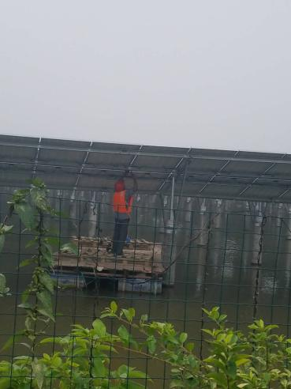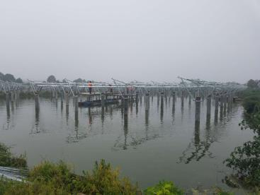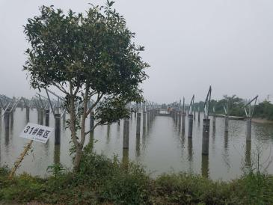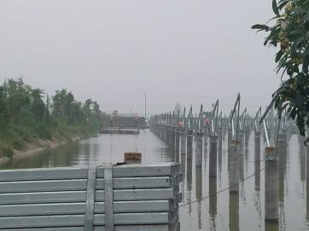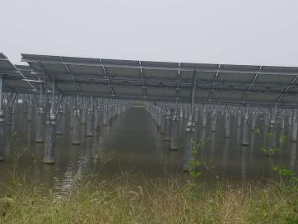

二期100MWp渔光互补发电项目情况说明：

* 58区箱变基础拆模8人；
* 59区基础管桩打桩，桩机1台，钩机1台，测量3人；
* 60区3塘立柱焊接2人，支架安装8人，接地网焊接2人；
* 4区2塘支架安装8人；
* 8区箱变基础拆模6人；
* 16区支架安装8人，立柱焊接2人；
* 19区基础管桩打桩，钩机1台，桩机1台，测量3人，避雷接地网焊接4人；
* 21区基础管桩打桩，钩机1台，桩机1台，测量3人，塘坝修整8人，接地焊接2人；
* 22区支架安装9人；
* 23区基础管桩打桩，钩机1台，桩机1台，测量3人；
* 27区支架调整5人；
* 1区2区箱变平台护栏焊接3人；
* 13区基础管桩打桩，钩机1台，桩机1台，测量3人。

存在的问题：

1.21区个别桩打的不直；

2.21区个别施工人员在施工过程中未带安全帽；

3.1区2区箱变基础平台焊接时有工人玩手机。

照片如下：

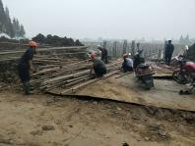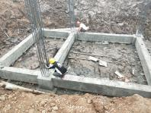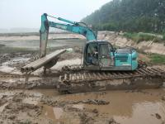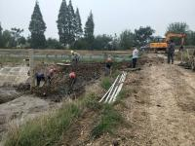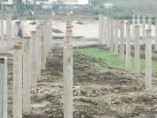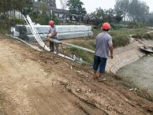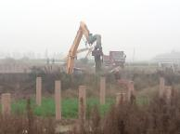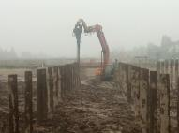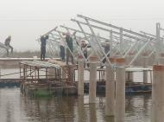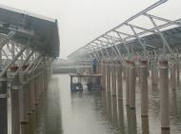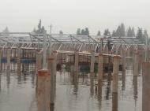

现场人员：刘忠杰、贾玉成、张海龙